Урок математики. 1 класс.
Подготовила:
учитель начальных классов
КШДС № 33
Зонтаг М.Н.
ТЕМА: Временные представления. Раньше. Позже.
ЦЕЛЬ: Формирование временных представлений.
ЗАДАЧИ:
- Дать понятие о промежутке времени. Закреплять умения считать предметы, употреблять необходимые словосочетания.
- Создать условия для развития памяти, речи, внимания, наблюдательности, любознательности, логического мышления, адаптировать учеников к участию в учебном труде, осуществлять межпредметные связи, способствовать укреплению моторики мелких мышц.
- Воспитывать взаимоуважение, любовь к предмету, трудолюбие, ответственное отношение к предмету, любовь к Родине, к природе, воспитывать чувство коллективизма.
Оборудование: Иллюстрация «Дятел». Таблица «Марафон зверей».
ХОД УРОКА:
1.Организационный момент: | - Встали ровненько, ребятки, вышли дружно из-за парт.  Посмотрели: всё ль в порядке: книжки, ручки и тетрадки?  Друг на друга посмотрели. Улыбнулись. Тихо сели.
2. Постановка учебной цели и задач урока. | - Сегодня мы продолжим сравнивать и считать предметы.
3. Счет.  Дятел | - Счет до 20 и обратно.  - Задачи в стихах.  На большом диване в ряд  Куклы Танины сидят:  Две мартышки, Буратино  И веселый Чиполлино.  Помоги Танюшке сосчитать игрушки. (4)  В класс вошла Маринка,  А за ней — Иринка,  А потом пришел Игнат.  Сколько было всех ребят? (3)  - Игра «Стук - стук». Посчитать количество ударов дятла.  - Учитель предлагает детям одного ряда (7—8 человек) построиться так, как перед выходом из класса, друг за другом.  — Сколько ребят? Кто первый, второй, третий? Кто стоит за ..., перед ..., между ... и ....  Далее по указанию учителя один (первый ученик) садится на свое место.  — Сколько теперь ребят? Кто первый, второй... ?  — Развернулись кругом. (Учитель обращается к детям, стоящим в шеренге.)  — Кто теперь первый, второй, последний?  — Повернулись лицом к классу. Кто теперь первый?  Здесь возникает необходимость указать, с какой стороны начинать счет: слева направо или справа налево. Желательно, чтобы дети говорили так: «Если считать слева направо, то первым будет... (называют имя ученика), вторым...». И т. д.
4. Работа по теме урока.  Таблица | 1) Беседа о промежутке времени.  Подготовка земли высаживание ростки  увеличение созревание поспевают сбор урожая.  2) Работа по таблице «Марафон зверей».  - Кто прибежит раньше?  - Кто прибежит позже?  3) Игра «Что раньше?».  - Умываемся или идем в школу?  - Гуляем или помогаем по дому?  - Заправляем постель или обедаем?  - Ужинаем или расправляем постель?  - Ложимся спать раньше 9 или позже?  - Зачем соблюдать режим?
5. Физминутка | Мы считали и устали, Дружно все мы тихо встали.  Ручками похлопали: раз, два, три.  Ножками потопали: раз, два, три.  Сели, встали, встали, сели И друг друга не задели.  Мы немножко отдохнем И опять считать начнем.
6. Работа по учебнику: стр. 9 | № 1. Режим дня.  № 2. И днем и ночью идет жизнь.  № 3. В зеленой рамке: Что изображено? Что раньше? Что позже?  Сравнить листья и ягоды по размеру.
7. Физ. минутка | На болоте две подружки, две зелёные лягушки  Утром рано умывались, полотенцем растирались  Ножками топали, лапками хлопали. Вправо, влево наклонялись  И обратно возвращались. Вот здоровья в чём секрет.  Всем друзьям физкультпривет!
8. Работа в тетради. | 1. Пальчиковая гимнастика.  2. Выполнение рисунка по образцу на доске. На доске нарисованы в ряд 4 квадрата.  — Раскрасьте первый слева квадрат в красный цвет, последний — в зеленый, второй — в синий.  — Какой квадрат остался не закрашенным?  3. Карточки:  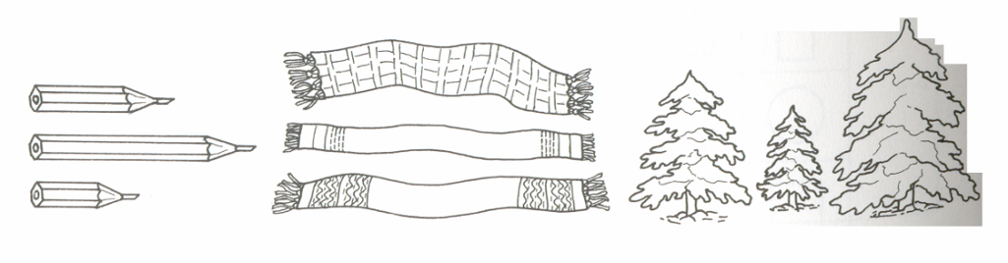  Найди закономерность и продолжи ряд.    Раскрась самый длинный карандаш, самый широкий шарф, самую высокую ёлку.  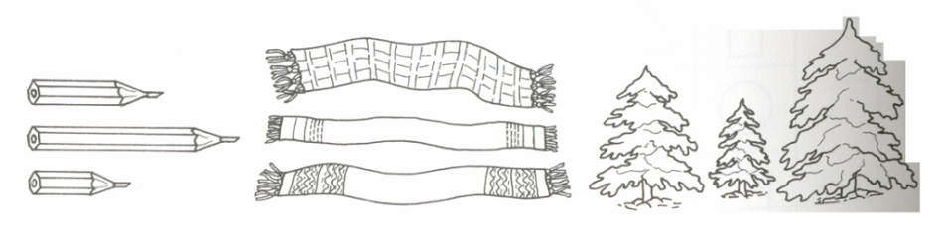  4. Прописать элементы:
9. Подведение итога урока. Рефлексия. | - Кто будет соблюдать режим дня?

